La BCE face à ses monstres : les transformations du cadrage de la stabilité des prix (1998-2023)
Aurélien Goutsmedt and Clément Fontan

Résumé
Cet article analyse les transformations du cadrage de la stabilité des prix par la Banque centrale européenne (BCE) depuis sa création en 1998 jusqu’à aujourd’hui. En s’appuyant sur une méthode de topic modeling, nous examinons 817 discours des membres du directoire de la BCE, en nous concentrant sur leurs discussions autour de l’« inflation » et de la « stabilité des prix » à travers trois périodes clés : l’ère de la banque centrale indépendante (BCI, 1998-2011), la période de stagnation séculaire (2011-2021) et le retour de l’inflation (2021-2023).
Nos résultats montrent qu’à ses débuts, la BCE a construit sa légitimité autour d’un cadrage centré sur le contrôle de l’inflation, en mobilisant les principes du modèle de la BCI : crédibilité anti-inflationniste et priorité absolue à la stabilité des prix. Cependant, la crise financière de 2007-2009 et ses répercussions, combinées à de nouveaux défis tels que l’instabilité financière et les risques climatiques, ont conduit la BCE à élargir son cadre d’action. En 2021, elle a institutionnalisé son nouveau cadrage de l’inflation en intégrant les enjeux climatiques et une cible d’inflation symétrique à sa stratégie monétaire
Toutefois, la résurgence de l’inflation depuis 2021 a mis ce nouveau cadrage à l’épreuve, forçant la BCE à jongler entre les principes fondamentaux du modèle CBI et les changements qui y ont été apportés depuis la crise. Cette stratégie révèle les tensions qui sous-tendent la légitimation de sa politique monétaire face aux défis écologiques et géopolitiques actuels.

Abstract
This article examines the evolution of the European Central Bank's (ECB) framing of price stability from its establishment in 1998 to the present day. We analyze the communication of the members of the ECB's Executive Board, focusing specifically on discussions of ‘inflation’ and ‘price stability’ across three key periods: the era of Central Bank Independence (1998–2011), the secular stagnation (2011–2021), and the resurgence of inflation (2021–2023).
Our results indicate that, during its early years, the ECB built its legitimacy on a framework that prioritized inflation control, drawing on the principles of the CBI model: anti-inflationary credibility and the absolute prioritization of price stability. However, the financial crisis of 2007–2009 and its aftermath, alongside emerging challenges such as financial instability and climate risks, necessitated a broadening of the ECB’s policy framework. In 2021, the ECB institutionalized a new inflation framework by integrating climate considerations and adopting a symmetrical inflation target within its monetary strategy.
However, the resurgence of inflation since 2021 has tested this new framework, requiring the ECB to balance the core principles of the CBI model with the adjustments made since the financial crisis. This strategy underscores the tensions inherent in the legitimacy of its monetary policy as it grapples with contemporary ecological and geopolitical challenges.
JEL codes: E52 Monetary Policy; E 58 Central Banks and Their Policies
Mots-clés: Banques Centrales, BCE, Inflation, Politique Monétaire
Keywords: Monetary policy, ECB, Inflation, Central Banking
Aurélien Goutsmedt est chercheur postdoctoral à l'UC Louvain et chargé de cours à l'ICHEC. Il a soutenu une thèse en 2017 sur la stagflation des années 1970. Il travaille sur l’histoire des débats sur l’inflation et sur l’influence dans l’expertise économique dans la décision politique.
Clément Fontan est professeur en politiques économiques européennes à l’UC Louvain Saint-Louis Bruxelles depuis 2018. Il a co-dirigé la revue Politiques Européennes entre 2018 et 2024. Il est spécialisé dans l’économie politique, les études européennes, l’éthique financière, les banques centrales et les crises financières.

Introduction
En juin 2010, dans un dessin animé publié par la Banque centrale européenne (BCE), deux adolescents rêveurs remontent le temps à une époque ressemblant à celle de la République de Weimar. Ils y font la rencontre d’un monstre bleu qui, en faisant tomber du ciel des billets de banque, enclenche une spirale inflationniste dévastatrice. Les adolescents se réveillent de ce cauchemar pour effectuer une visite scolaire à la BCE, où ils retrouvent le monstre de l'inflation qui a été maitrisé et mis en bouteille, au sens propre du terme, par des banquiers centraux indépendants dont la principale mission est d'assurer la stabilité des prix.
Treize ans plus tard, Christine Lagarde, présidente de la BCE, déclare dans une interview que la BCE doit faire davantage pour s’attaquer au « monstre de l'inflation ». Depuis la mi-2021, plusieurs facteurs, dont les perturbations des chaînes d'approvisionnement mondiales depuis le Covid-19 et l'invasion russe en Ukraine, ont conduit l’inflation annuelle à dépasser les 10%. En réaction, la BCE a augmenté ses taux d'intérêt directeurs pour la première fois depuis 2011 et a annoncé la fin de ses programmes d’achat d’actifs qui avaient été mis en œuvre pour répondre aux conséquences déflationnistes de la crise financière de 2007-2009.
Dans cet article, nous montrons comment cette séquence de crises a mené la BCE à modifier son cadrage de l’inflation et la réponse qui doit y être apportée. Par-là, la BCE procède à une reconstruction de sa légitimité, principalement fondée sur le modèle de la banque centrale indépendante (BCI), face à un contexte macro-économique changeant.
Les partisans du modèle de la BCI soutiennent que le fait d’accorder aux banques centrales un niveau élevé d'indépendance tout en limitant leurs objectifs à la stabilité des prix constitue un arrangement institutionnel optimal. En effet, l'une des explications dominantes de l’inflation, qui subsiste aujourd'hui, est qu’accorder d'autres objectifs économiques aux banques centrales est intrinsèquement inflationniste : s'attaquer à des problèmes tels que le chômage ou la stabilité financière mettraient en péril la stabilité des prix.
Néanmoins, depuis la crise financière de 2007-2009, la BCE a été confrontée à de nombreux défis dont la portée dépasse le périmètre de la légitimité associée au modèle BCI et de son objectif principal de stabilité des prix : la gestion de l’instabilité financière, les risques de stagnation économique durable et, plus récemment, les conséquences économiques potentielles de la crise climatique.
En réponse, la BCE a modifié son cadrage de l’inflation. Par exemple, nous montrons que la stagnation économique prolongée dans la zone euro l’a poussé à redéfinir ses cibles d’inflation et sa stratégie de politique monétaire ainsi qu’à établir des liens entre changement climatique et stabilité des prix pour justifier sa nouvelle sensibilité à ces questions.
Toutefois, avec la résurgence de l’inflation depuis l’été 2021, la BCE est-elle revenue au modèle BCI originel ou bien a-t-elle intégré les changements intervenus depuis la crise financière de 2007-2009. En d'autres termes, la BCE cadre-elle aujourd'hui son objectif de stabilité des prix de la même manière que lors de sa lutte contre le monstre bleu de l’inflation dans son dessin animé de 2010 ?
Cette question est sous tendue par un postulat central : en tant qu'acteur politique, la BCE cherche à se légitimer via un cadrage stratégique des enjeux économiques. Ainsi, si la responsabilité légale de la BCE consiste à contrôler l’inflation, elle dispose aussi d’un intérêt stratégique à diffuser une « culture de la stabilité des prix » auprès de l’ensemble des acteurs économiques et à cadrer les phénomènes inflationnistes en lien avec les théories économiques qui sous-tendent son indépendance.
Afin d'explorer ces stratégies de légitimation, nous étudions l’évolution du cadrage de l’inflation dans les discours des membres du directoire de la BCE au cours de trois périodes : celle de la BCI (1998-2011), de la stagnation séculaire (2011-2021) et du retour de l’inflation (2021-2023).

Méthodologie
Le topic modelling est une méthode d’apprentissage automatique non supervisée permettant de découvrir des sujets (les topics) dans un vaste corpus de textes. Notre corpus est constitué de l’ensemble des discours des membres du directoire de la BCE entre juin 1998 et janvier 2023, et qui mentionne les termes « inflation » ou « stabilité des prix ». Le modèle mesure la cooccurrence de chaque mot ou expression dans un paragraphe et identifie, à partir de ces cooccurrences, k topics dans le corpus. Chaque topic est représenté par un ensemble de mots qui le caractérise et chaque paragraphe a un degré de correspondance avec chaque topic.
Notre modèle identifie 120 topics dans les paragraphes de 817 discours des membres du directoire. Parmi ces topics, 14 concernent l’« inflation » et la « stabilité des prix » ; il s’agit de nos « topics centraux ». Les résultats de ce modèle nous permettent d’analyser les effets de cadrage de la BCE sur l'inflation de deux manières. Premièrement, l’évolution de la prévalence des topics centraux révèle la terminologie des décideurs de la BCE pour discuter des questions liées à l'inflation : « anticipations », « risque inflationniste », « crédibilité », « chocs d'offre », etc. Deuxièmement, nous calculons des mesures de similarité entre nos 14 topics centraux d’un côté, et chacun des 106 autres topics, révélant les sujets qui sont associés à la question de l’inflation, tels que la politique budgétaire ou la stabilité financière.

La période de la Banque Centrale Indépendante
Entre le début de cette période en juin 1998, date de la création de la BCE, et novembre 2011, qui marque la fin de la hausse des taux d'intérêt face aux risques d'implosion financière et de déflation, la principale priorité réputationnelle de la BCE était de renforcer sa crédibilité anti-inflationniste. Cette priorité découle du modèle de la BCI dont les racines idéelles remontent à la fin des années 1970. La politique monétaire est présentée comme faisant face à un problème d'incohérence temporelle : si les responsables politiques peuvent revenir sur leurs engagements antérieurs, les agents économiques anticipent des surprises en matière d'inflation et poussent les prix à la hausse, par exemple lors des négociations salariales.
Face à ce problème, les banques centrales peuvent assurer la crédibilité de leurs engagements anti-inflationnistes de deux manières. Premièrement, les banques centrales doivent adhérer à des règles institutionnelles strictes qui limitent les arbitrages avec d’autres objectifs que la stabilité des prix et restreignent ainsi le caractère discrétionnaire des décisions monétaires. Deuxièmement, les banques centrales doivent se forger une réputation anti-inflationniste pour « ancrer » les anticipations d’inflation future. Ces théories macroéconomiques ont gagné en notoriété en Europe au début des années 1990, lorsque les décideurs européens tentaient de trouver un accord sur l’architecture institutionnelle de la BCE.
Un autre facteur crucial dans la conception de la BCE a été l’influence de la Bundesbank. Bien que la Bundesbank se coordonnait fortement avec les partenaires sociaux et les gouvernements, elle a été perçue comme la banque centrale la plus indépendante d'Europe, lui procurant les meilleurs résultats en termes de contrôle de l’inflation. Ce « mythe » de l'indépendance de la Bundesbank comme cause de la faible inflation allemande a été activement promu par Otmar Issing, ancien haut responsable politique de la Bundesbank et premier économiste en chef de la BCE. Selon lui, la BCE devait suivre l’exemple de la Bundesbank en établissant une réputation anti-inflationniste qui devait « être construite au fil du temps ».
L’analyse des discours nous permet d’analyser plus en détail les stratégies de légitimation de la BCE pendant cette période : un cadrage de l’inflation centré autour du concept de « stabilité des prix », en lien avec les théories soutenant le modèle BCI (Figure 1) et une attribution de la responsabilité de la stabilité des prix à d’autres acteurs (Figure 2).
Figure 1 : Thèmes sur la stabilité des prix
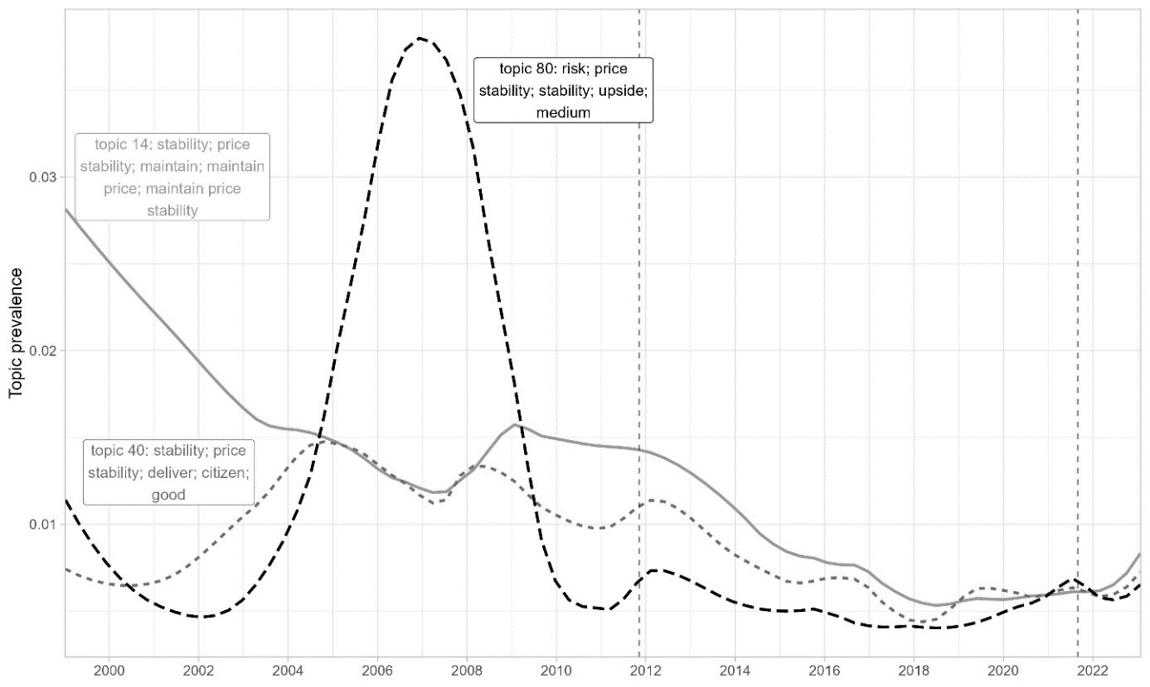
Jean-Claude Trichet, le second président de la BCE, résume bien la priorité absolue accordée à la stabilité des prix :
Price stability, and economic growth and employment, rather than being substitutes, are complements in a relationship which makes price stability a necessary condition for sustainable growth and job creation.
De la même manière, au cœur de la pire crise financière depuis 1929, Jürgen Stark, économiste en chef de la BCE de 2006 à 2011, se montrait catégorique sur le fait que « la stabilité des prix est la meilleure contribution que nous puissions apporter à la stabilité financière ». Il citait Kydland et Prescott pour souligner que « tout brouillage des responsabilités peut potentiellement conduire à une perte de crédibilité de la banque centrale ». En d’autres mots, bien que l’objectif de stabilisation financière soit devenu en 2011 le principal enjeu économique pour les banques centrales des économies avancées, Stark continuait à mobiliser le modèle BCI, qui montrait pourtant un décalage évident avec cette priorité, pour justifier la hausse des taux d'intérêt opérée par la BCE à cette époque.
Figure 2 : Sujets sur les questions fiscales et les réformes structurelles
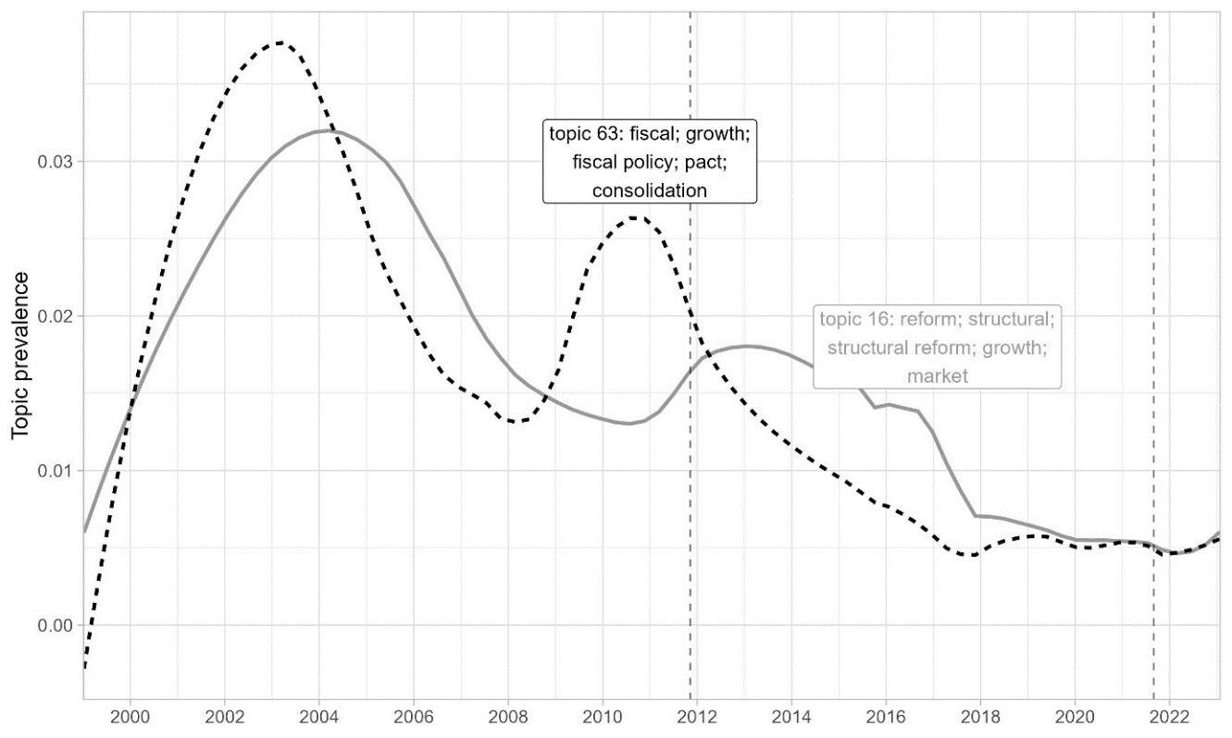
Ainsi, dans sa stratégie de légitimation, la priorité pour la BCE est d'assurer « un ancrage pour la confiance ». Lorsque l’inflation s’élève en 2007, les banquiers centraux renforcent leurs efforts pour établir leur réputation anti-inflationniste. Ils déclarent surveiller les facteurs inflationnistes potentiels, tels que la flambée des prix des denrées alimentaires et du pétrole, tout en soulignant la présence de facteurs « plus fondamentaux » en jeu, telle qu’une « évolution des salaires plus forte que prévu [qui] ferait peser des risques significatifs à la hausse sur la stabilité des prix ». Cette insistance sur les salaires résonne avec les critiques formulées par les théories des années 1980 qui défendaient le modèle de la BCI. Ces théories ont surement constitué une motivation majeure dans la montée des taux d’intérêt en 2011 par la BCE, aujourd'hui considérée comme une erreur d’appréciation fondamentale de politique monétaire.
Les banquiers centraux tendent également à attribuer la responsabilité de cette poussée inflationniste à d’autres acteurs. Trichet et Lucas Papademos, vice-président de la BCE, appelaient ainsi « les parties concernées [à] assumer leurs responsabilités » et soulignaient « l’importance d'éviter des évolutions salariales qui conduiraient finalement à des pressions inflationnistes et nuiraient au pouvoir d’achat de tous les citoyens de la zone euro ». Ils critiquaient aussi les systèmes d'indexation des salaires et les risques de « spirale prix-salaires » (ibid.). Ce résultat corrobore d’autres recherches qui montrent que la BCE plaidait en faveur de la flexibilisation des marchés du travail, présentée comme la principale solution aux problèmes de faible croissance et de chômage dans la zone euro.
De même, l’insistance des membres du directoire sur la « soutenabilité » budgétaire reflétait le désir des banquiers centraux d'être perçus comme les gardiens de la discipline de marché. En effet, la BCE était une fervente défenseuse du Pacte de Stabilité et de Croissance (PSC), qui vise à garantir la discipline budgétaire entre les États membres, et elle est restée fermement opposée aux écarts éventuels aux règles budgétaires, qui créent des risques de “dominance budgétaire” et, par conséquent, des pressions inflationnistes.
Suivant ce cadrage de l’inflation, Wim Duisenberg, le premier président de la BCE, résume cette division du travail entre banques centrales et gouvernements nationaux :
Although monetary policy cannot lift the euro area’s growth potential, the benefits of price stability for growth are evident, as stable prices provide the proper environment for structural reforms to work. While the ECB will maintain its commitment to the maintenance of price stability, other policy-makers should assume responsibility for increasing the growth potential of the euro area. This (…) is the best allocation of responsibilities to contributing to sustainable non-inflationary growth.

La période de la stagnation séculaire
En novembre 2011, la BCE modifie sa politique monétaire en raison des menaces pesant sur la stabilité financière et la croissance. Elle a ainsi réduit ses taux d'intérêt directeurs, qui restèrent ensuite proches de zéro pendant plus d'une décennie. En outre, elle lança d’importants programmes d’achat d'actifs, destinés à stabiliser des segments spécifiques du marché et à stimuler la croissance dans la zone euro . La BCE s’est également vue assignée de nouveaux objectifs macro et microprudentiels.
Cette nouvelle configuration fait émerger deux tensions pour la légitimation de la BCE. D’une part, ces nouvelles responsabilités suscitent des inquiétudes quant aux arbitrages potentiels avec la stabilité des prix. D’autre part, la faiblesse des taux d'inflation et de croissance dans la zone euro, malgré l’expansion sans précédent du bilan de la BCE, fragilise des piliers théoriques centraux du modèle CBI. Le débat consistait alors à savoir si la zone euro était entrée dans une période de « stagnation séculaire », caractérisée par des forces structurelles entravant de manière permanente le retour à une croissance substantielle et à une inflation à 2 % .
Comment réagissent les banquiers centraux à ces nouveaux défis envers leur légitimité ?
Tout d’abord, la prévalence des topics les plus étroitement alignés sur le modèle du CBI diminue fortement (Figure 1). À l'inverse, l’émergence de nouveaux topics présentant une forte corrélation avec les topics centraux indique les nouveaux défis de la période de stagnation séculaire (figures 3 et 4).
Figure 3 : Sujets liés aux nouveaux instruments monétaires
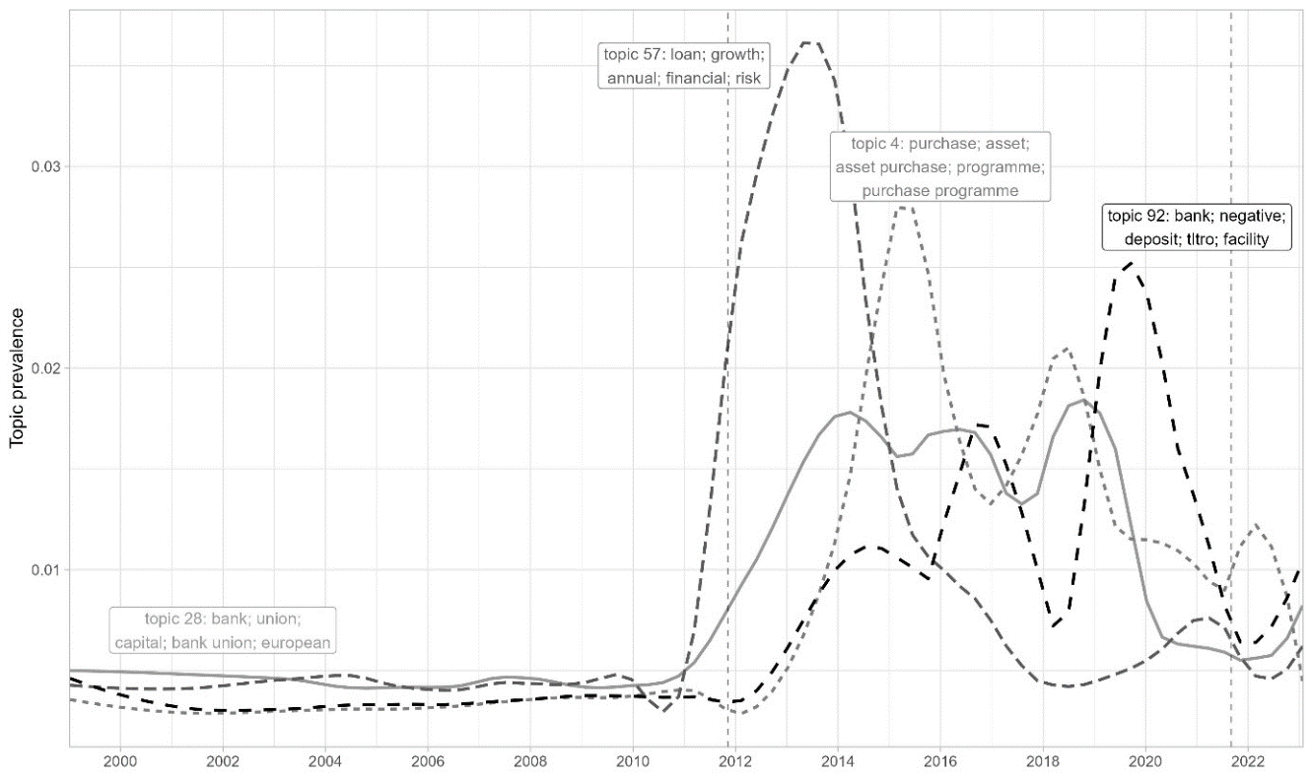
Ensuite, ils reconnurent que la stabilité des prix à elle seule n’était pas « une condition suffisante de la stabilité financière » et qu’ils avaient un rôle actif à jouer dans la stabilisation de certains segments du marché. En outre, le topic le plus courant durant la période de stagnation séculaire concerne les mécanismes de transmission de la politique monétaire et la manière dont les banquiers centraux peuvent s’assurer que leurs décisions ont un impact sur l'offre de crédit et, par conséquent, sur la croissance. En d’autres termes, les banquiers centraux reconnaissent des arbitrages entre les différents objectifs macroéconomiques qui leur sont assignés dans la mesure où la seule atteinte de la stabilité des prix n’est pas une condition suffisante à la réalisation des autres objectifs.
Le deuxième défi concernait l’« énigme de l'inflation manquante », qui remet en question des mécanismes cruciaux sous-jacents au modèle BCI. Ainsi, Vitor Constâncio, l’ancien vice-président de la BCE, citait directement le concept de « stagnation séculaire » pour expliquer la persistance d’une inflation trop faible dans la zone euro. Pour l’expliquer, Peter Praet mettait en avant des « niveaux d’emploi plus élevés [ne] se répercutent pas sur la dynamique des salaires ». Il soulignait le rôle joué par la trop faible croissance de la masse salariale, dont l’augmentation serait nécessaire « pour parvenir à un ajustement durable de la trajectoire de l’inflation » (ibid.). De même, Mario Draghi évoquait le rôle joué par l’affaiblissement des syndicats et la disparition des systèmes d’indexation des salaires. Deuxièmement, Constâncio mentionnait que la faiblesse de l’inflation était également due aux « erreurs de politique budgétaire commises en 2011-2012 », qui ne devraient « pas être répétées afin d’éviter les récessions à double creux ». En d’autres termes, les banquiers centraux reconnaissent que leurs recommandations à d'autres acteurs à l’époque de la BCI (modération budgétaire et réformes structurelles) provoquaient des effets négatifs structurels sur la croissance et, par-là, rendaient leur objectif d’inflation plus difficilement atteignable.
Figure 4 : Sujets liés à la stagnation séculaire
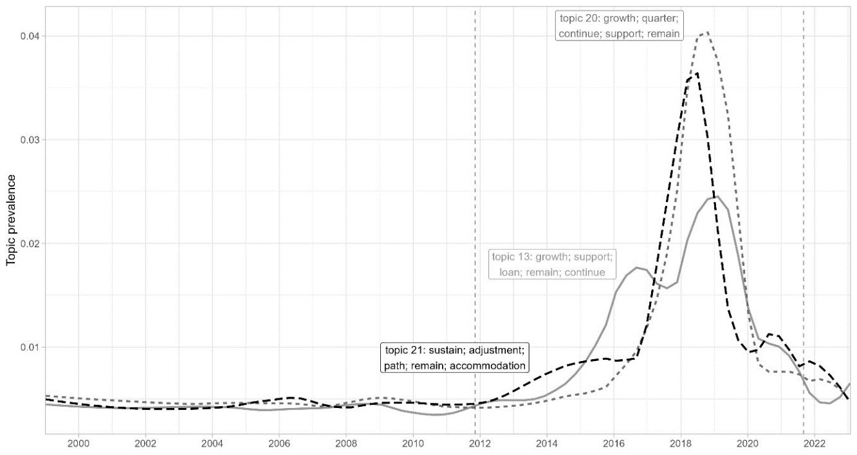
Ainsi, les défis posés par la stagnation séculaire ont conduit la BCE à reformuler ses recommandations aux autres acteurs et à revoir sa stratégie de politique monétaire. Tout d’abord, les banquiers centraux appellent plus fréquemment à l’expansion budgétaire et salariale à partir de 2015. Par exemple, Luis de Guindos, l’actuel vice-président de la BCE, mentionnait une réforme du PSC afin que la politique budgétaire puisse jouer un rôle plus actif dans la réponse aux crises.
Deuxièmement, l’analyse des causes de la stagnation séculaire a conduit à des discussions sur un objectif d’inflation « symétrique » de 2 %, finalement adopté lors de la révision de stratégie monétaire en 2021. En outre, cette révision introduisit des « tests de proportionnalité », selon lesquels les objectifs de stabilité des prix doivent être mis en balance avec des potentiels effets secondaires négatifs, tels que l’instabilité financière.
Toutefois, il ne faut pas surestimer l'ampleur du changement. Certains éléments fondamentaux du modèle de la BCI ont été conservés pendant la période de stagnation séculaire. Par exemple, l’« ancrage des anticipations » reste considéré comme un canal clé de transmission de la politique monétaire. De même, les banquiers centraux restaient catégoriques sur le fait que « sur le long terme, la politique monétaire ne peut pas augmenter la croissance » puisque celle-ci est déterminée par des facteurs liés à l'offre plutôt qu'à la demande.
Peu avant la reprise de l'inflation, Isabel Schnabel résumait cette articulation entre nouveaux et anciens éléments de cadrage de l’inflation :
Inflation may not be a serious threat to society at the current juncture. But the factors that motivated central bank independence four decades ago, and the safeguards that were put in place to protect it, remain important pillars of stability and prosperity.

Le retour de l’inflation
Depuis 2018, la BCE intègre les risques liés à la catastrophe climatique dans son champ d'action. Toutefois, à l’instar de la stabilité financière, des critiques ont été émises à l'encontre des nouveaux objectifs climatiques au motif qu’ils pourraient compromettre celui de la stabilité des prix. Pour répondre à ces préoccupations, la BCE a présenté en juillet 2021 un plan d'action qui établit un lien causal entre l’objectif de stabilité des prix et le changement climatique. Au même moment, l’inflation repartait à la hausse, conduisant la BCE à relever ses taux. La BCE opère alors un nouveau changement de cadrage de l’inflation, reprenant et mélangeant des éléments de cadrage liés aux deux périodes précédentes.
D’une part, les nouveaux topics qui émergent font référence à de nouveaux arbitrages entre le resserrement monétaire et le soutien à la transition écologique, ainsi qu’aux nouvelles sources d'inflation telles que les goulots d'étranglement dans les chaînes d'approvisionnement et la hausse des coûts de l'énergie (Figure 6). D'autre part, les suspects habituels, tels que les salaires et la politique budgétaire, refont surface quand il s’agit de surveiller les facteurs d’inflation.
Tout d’abord, Fabio Panetta, membre du directoire depuis 2020, souligne le nouvel arbitrage entre stabilité financière et stabilité des prix : en montant ses taux, la BCE doit éviter de « se focaliser excessivement sur les évolutions à court terme et prendre pleinement en compte les risques émanant de l'environnement économique et financier national et mondial ».
Figure 6 : Topics centraux prévalents au cours de la période d'inflation
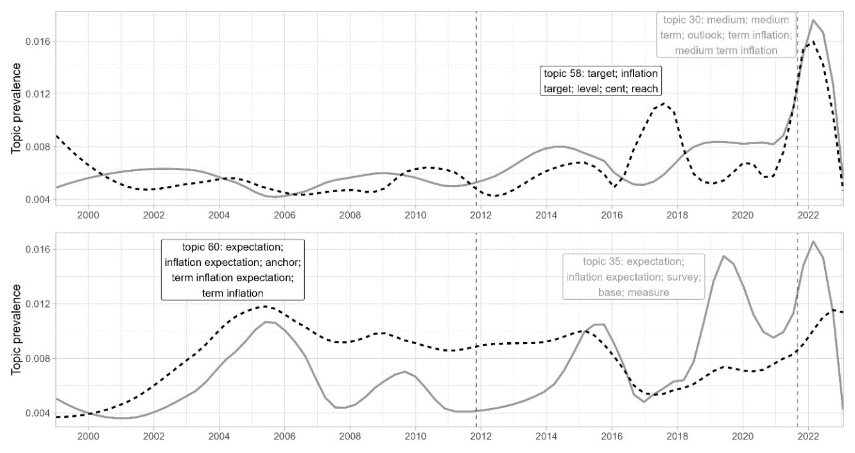
De plus, depuis la période de la stagnation séculaire, la BCE souligne que la lutte contre le changement climatique contribue à l’objectif de stabilité des prix. Ainsi, selon Isabel Schnabel, il faut « adapter le cadre de la politique monétaire de la BCE au changement climatique » pour éviter la « fossilflation » et la « greenflation ». Mais elle souligne également les effets contraires de la montée des taux qui « pourrait décourager les efforts visant à décarboniser rapidement nos économies » car les investissements en faveur des énergies renouvelables sont plus sensibles à la hausse des taux que ceux des énergies fossiles.
Face à cet arbitrage, les banquiers centraux ne remettent pas pour autant en cause la priorité accordée à la stabilité des prix : « le rétablissement de la stabilité des prix en temps voulu fournit les conditions dans lesquelles la transition verte peut prospérer durablement » (ibid., 6). Les mécanismes théoriques qui sous-tendent ce raisonnement renvoient directement à la question de l'incohérence temporelle de la période CBI :
A central bank that is perceived as being committed to protecting its mandate can contain inflation at a lower economic cost, since the expectation that adequate policy action will be taken is itself stabilising.
Enfin, les banquiers centraux modifient leurs recommandations d’expansion budgétaire et salariale émises lors de la période de stagnation séculaire pour revenir à la division du travail du modèle CBI. Selon Schnabel, « les gouvernements doivent éviter une politique expansionniste qui alimente les pressions inflationnistes et alourdit le fardeau historiquement élevé de la dette publique » , tandis que la BCE « doit rester déterminée à ramener l'inflation vers l’objectif en temps voulu, afin d’éviter que l’inflation élevée actuelle n'affecte les anticipations ». Mais, conformément aux changements apportés durant la période de stagnation séculaire, elle reconnaît que la politique budgétaire a un rôle à jouer « pour protéger les parties les plus vulnérables de la société des conséquences des chocs sur les prix de l’énergie et des denrées alimentaires » et pour encourager les investissements publics en termes d’énergie verte.

Conclusion
Aujourd’hui, la BCE ne cadre plus sa lutte contre le monstre de l'inflation de la même manière que dans son dessin animé des années 2000. A sa création et jusqu’au lendemain de la crise financière de 2007-2009, la priorité de la BCE était d’établir sa réputation anti-inflationniste en mobilisant les concepts clés du modèle de la BCI. Depuis, pour protéger sa légitimité, la BCE a dû ajuster son cadrage aux défis de l’époque car elle fait dorénavant face à d'autres « monstres » (le changement climatique, l’instabilité financière ou la stagnation séculaire). Avec l’adoption du plan d’action pour le climat et la révision de la stratégie monétaire en 2021, ce nouveau cadrage s’est institutionnalisé.
Cependant, ce nouveau cadrage s’est trouvé immédiatement sous tension du fait des nouvelles tensions inflationnistes. Afin d’y faire face tout en préservant les modifications récentes de sa stratégie monétaire, les banquiers centraux ont articulé de manière stratégique les arguments des deux périodes. D’une part, ils mentionnent les arbitrages à effectuer entre différents objectifs macroéconomiques, reconnaissant explicitement les choix difficiles auxquels ils sont confrontés. Par exemple, la hausse des taux d'intérêt rentre en contradiction avec la nécessité d’accélérer la transition écologique, désormais cadrée comme étant directement liée à l’objectif de stabilité des prix. D’autre part, certains éléments clés du modèle BCI ont été conservés. Notamment, les liens établis entre l’indépendance de la banque centrale, l’ancrage des anticipations d’inflation et le maintien d’une trajectoire d'inflation soutenue à moyen et long terme restent essentiels dans la manière dont la BCE cadre l'inflation aujourd’hui.
A plus long terme, cette stratégie de légitimation risque d'être fragilisée en raison de la disparité croissante entre les principes du modèle CBI datant du début des années 1990, d'une part, et les défis politiques contemporains découlant de la catastrophe écologique et des tensions géopolitiques aiguës, d’autre part.

F.R.S.-FNRS ; ISPOLE, UcLouvain, Louvain-la-Neuve, Belgium.
ISPOLE & IEE, UcLouvain, Louvain-la-Neuve, Belgium.
Martin Arnold, “ECB must do more to tackle inflation ‘monster’, says Christine Lagarde”, Financial Times, 05/03/2023.
Otmar Issing et alii, Monetary Policy in the Euro Area: Strategy and Decision-Making at the European Central Bank, Cambridge, Cambridge University Press, 2001.
Clément Fontan, « L’art du grand écart : La Banque centrale européenne face aux dilemmes provoqués par la crise de la zone euro », Gouvernement et action publique, vol. 2, nº 2, 2014, p. 103-123.
Ces discours sont en anglais et notre topic model produit des topics en anglais. Nous nous appuyons sur Aurélien Goutsmedt et Clément Fontan, “The ECB and the inflation monsters: strategic framing and the responsibility imperative (1998-2023)”, Journal of European Public Policy, vol. 31, nº 4, 2024, p. 999‑1025.
Benjamin Braun et alii, “Planning laissez-faire: Supranational central banking and structural reforms”, Zeitschrift für Politikwissenschaft, vol. 32, nº 3, 2022, p. 707‑716.
Finn E. Kydland et Edward C. Prescott, “Rules Rather than Discretion: The Inconsistency of Optimal Plans”, Journal of Political Economy, vol. 85, nº 3, 1977, p. 473‑491.
Allan Drazen, Political Economy in Macroeconomics, Princeton, Princeton University Press, 2002.
Aurélien Goutsmedt et Alexandre Truc, “An Independent European Macroeconomics? A History of European Macroeconomics through the Lens of the European Economic Review”, European Economic Review, vol.158, 2023.
Amy Verdun, “The role of the Delors Committee in the creation of EMU: an epistemic community?”, Journal of European Public Policy, vol. 6, nº 2, 1999, p. 308‑328.
David Marsh, The Bundesbank: The Bank That Rules Europe, Londres, Heineman, 1992.
Peter A. Hall et Robert J. Franzese, “Mixed Signals: Central Bank Independence, Coordinated Wage Bargaining, and European Monetary Union”, International Organization, vol. 52, nº 03, 1998, p. 505‑535.
Roland Sturm, “How independent is the Bundesbank?”, German Politics, vol. 4, nº 1, Routledge, 1995, p. 27‑41.
Otmar Issing et alii, Monetary Policy in the Euro Area, op. cit., p. 38.
Jean-Claude Trichet, “Testimony before the Committee on Economic and Monetary Affairs of the European Parliament”, 21/06/2006, p. 2.
Les citations de discours sont traduites en français par les auteurs. Jürgen Stark, “The economic crisis and the response of fiscal and monetary policy”, at the Austrian Industrial Organisation, Linz, 08/06/2009, p. 10.
Jürgen Stark, “The global financial crisis and the role of monetary policy”, at the 13th Annual Emerging Markets Conference 2011, Washington DC, 24/09/2011, p. 2‑3.
Jean-Claude Trichet, “European economy - current state and prospects”, Keynote speech at the Annual Dinner 2004 of Financial Services Ireland, Dublin, 23/09/2004, p. 4.
Jean-Claude Trichet et Lucas Papademos, “European Central Bank: Press conference – introductory statement”, at the ECB, 05/07/2007, p. 2.
Daniela Gabor, “Learning from Japan: The European Central Bank and the European Sovereign Debt Crisis”, Review of Political Economy, vol. 26, nº 2, 2014, p. 190‑209 ; Jens Van’t Klooster, “The politics of the ECB’s market-based approach to government debt”, Socio-Economic Review, vol. 21, nº 2, 2023, p. 1103-1123.
Jean-Claude Trichet et Lucas Papademos, “European Central Bank: Press conference – introductory statement”, at the ECB, 05/06/2008, p. 3.
Gerald A. Epstein, Financialization and the World Economy, Cheltenham, Edward Elgar Publishing, 2005; Clément Fontan, “Frankfurt’s double standard: the politics of the European Central Bank during the Eurozone crisis”, Cambridge Review of International Affairs, vol. 31, nº 2, 2018, p. 162‑182.
Martin Heipertz et Amy Verdun, Ruling Europe: The Politics of the Stability and Growth Pact, Cambridge, New York, Cambridge University Press, 2010.
Willem F. Duisenberg, “What exactly is the responsibility of central banks of large economic areas in the current slowdown of the world economy?”, at the International Monetary Conference, Singapore, 04/06/2001, p. 2.
Daniela Gabor et Cornel Ban, “Banking on Bonds: The New Links Between States and Markets”, JCMS: Journal of Common Market Studies, vol. 54, nº 3, 2016, p. 617‑635.
Hielke Van Doorslaer et Mattias Vermeiren, “Pushing on a string: monetary policy, growth models and the persistence of low inflation in advanced capitalism”, New political economy, vol. 26, nº 5, 2021, p. 797‑816.
Mario Draghi, “Hearing at the Committee on Economic and Monetary Affairs of the European Parliament”, before the Hearing at the Committee on Economic and Monetary Affairs of the European Parliament, Brussels, 23/03/2015, p. 3.
Vitor Constâncio, “The challenge of low real interest rates for monetary policy”, at the Macroeconomics Symposium, Utrecht School of Economics, Utrecht, 15/06/2016, p. 5‑6.
Peter Praet, “Ensuring price stability”, at the Belgian Financial Forum colloquium on “The low interest rate environment”, Brussels, 04/05/2017, p. 5.
Mario Draghi, “Accompanying the economic recovery”, at the ECB Forum on Central Banking, Sintra, 27/06/2017, p. 5.
Vitor Constâncio, “Past and future of the European Central Bank monetary policy”, at the Conference on “Central Banks in Historical Perspective: What Changed After the Financial Crisis?”, Central Bank of Malta, Valletta, 04/05/2018, p. 12.
Isabel Schnabel, “The shadow of fiscal dominance: Misconceptions, perceptions and perspectives”, at the Centre for European Reform and the Eurofi Financial Forum, Berlin, 11/09/2020, p. 4‑5.
Peter Praet, “Ensuring price stability”, art. cit., p. 5.
Luis de Guindos, “Improving macroeconomic stabilisation in the euro area”, at the Global Interdependence Center Central Banking Series conference, Madrid, 03/10/2019, p. 3.
Mario Draghi, “Delivering a symmetric mandate with asymmetric tools - monetary policy in a context of low interest rates”, at the 200th anniversary of the Central Bank of the Republic of Austria, Vienna, 02/06/2016.
Auparavant, l’objectif de la BCE était de maintenir un taux d’inflation « au-dessous mais à un niveau proche de 2% ».
Seraina N. Grunewald et Jens Van’t Klooster, “New strategy, new accountability: The European Central Bank and the European Parliament after the strategy review”, Common market law review, vol. 60, n°4, 2023, p. 959-998.
Peter Praet, “Lifting potential growth in the euro area”, at the Welt-Währungskonferenz, Berlin, 23/04/2015, p. 6.
Isabel Schnabel, “The shadow of fiscal dominance”, art. cit., p. 6.
Jérôme Deyris, “Too green to be true? Forging a climate consensus at the European Central Bank”, New Political Economy, vol. 28, nº 3, 2023, p. 713‑730.
https://www.ecb.europa.eu/press/pr/date/2021/html/ecb.pr210708_1~f104919225.en.html
Fabio Panetta, “Mind the step: calibrating monetary policy in a volatile environment”, At the ECB Money Market Conference, 03/11/2022, p. 15.
Isabel Schnabel, “Monetary policy tightening and the green transition”, at the International Symposium on Central Bank Independence, Sveriges Riksbank, Stockholm, 10/01/2023, p. 4.
Isabel Schnabel, “Managing policy trade-offs”, at the European House workshop “The Agenda for Europe: Macroeconomic and Structural Policy Challenges”, Cernobbio, 02/04/2022.
Isabel Schnabel, “Monetary policy tightening and the green transition”, art. cit., p. 1.
Isabel Schnabel, “A new age of energy inflation - climateflation, fossilflation and greenflation”, at “The ECB and Its Watchers XXII” Conference, Frankfurt am Main, 17/03/2022, p. 6.
Isabel Schnabel “Finding the right mix: monetary-fiscal interaction at times of high inflation”, at the Bank of England Watchers’ Conference, 24/11/2022, p. 1.

